出國報告(出國類別：觀摩參訪)

東京、名古屋舞蹈與體育表演
藝術觀摩參訪

服務機關：國立臺灣體育學院
姓名職稱：潘莉君副教授
詹佳惠副教授
派赴國家：日本-東京、名古屋
出國期間：2010/12/18 -2010/12/24
報告日期：2010/12/28
摘要

為配合學校整體發展計畫，加強國際舞蹈學術合作，擬定造訪日本學術機構進行交流參訪，並觀摩當地教育、體育院校舞蹈專長之演出，除吸取不同文化傳承舞蹈教育之成效所反映之藝術創作知能外，增進培養專業舞蹈表演創作人才之管道及開拓與舞蹈學校交流之機會，更藉此開啟與日本大學未來藝術交流之窗口，期許能藉由此次交流帶給學生至日本展演之機會，並拓展更多的視野及藝術感知能力。根據教育部98年5月4日函核定本校99年度因公派員出國訪問計畫實施，經本系99年9月9日召開99學年度第2次系務會議提案五討論決議派潘莉君、詹佳惠2位老師赴日本體育、舞蹈相關校院參訪，並觀摩當地演出，以增廣見聞、拓展舞蹈教育視野。

本次計劃以一週期程執行，前往日本東京觀賞第30回全國創作舞踊研究發表會、名古屋平成22年度中京大學體育學部創作發表會為主，與兩地舞蹈教育相關專業學者教授進行意見交流與資料蒐集為輔。
目 錄
壹、目的………………………………………………………………………………1
貳、過程………………………………………………………………………………2
叁、心得與建議………………………………………………………………………6
肆、附錄………………………………………………………………………………7
壹、目的

本系多年來進行學術交流之國家以美國及中國大陸居多，此計畫為開拓更多的舞蹈藝術視野，藉由同為東方人體型的日本學校教育機構之設置與訓練對培育舞蹈專業人才之成效評估，希望吸取日本學校舞蹈教育之成效及經驗，作為本系未來課程修訂之參考。更希望能透過交流觀摩之機會，促進學生至日本演出並進行文化交流之目的，期許未來能建立交換學生或是交換教師等更進一步的學術交流，建立持續性的友好關係並深入了解當地舞蹈教育體系及跨領域的相關資訊，增強本校舞蹈系學生表演及推廣相關能力，強化學生未來就業競爭力及全民舞蹈推廣之能力，以達成教育部託付之目標，協助提升本校舞蹈推廣與舞蹈學術之經驗與成效。

本次赴日本參訪主要針對日本大學對於舞蹈教育之培育與發展，透過演出觀摩、訪談、資料蒐集與記錄的方式，進行了解、分析與比較，以提供本系所培育舞蹈教育、舞蹈推廣研究人才之課程檢視與修訂之依據。
貳、過程

一、行程說明
本次參訪自12月18日(六)起程赴東京；12月22日(三)轉往名古屋，12月24日返回臺灣，共計7天，分別觀賞2場演出並參觀橫濱美術館、中京大學、豐田市國際足球場，以下針對2場演出內容詳加介紹與說明。

(一)、日本教育大學協會全國保健體育、保健研究部門第30回全國創作
舞踊研究發表會

由日本教育大學協會全國保健體育、保健研究部門舞踊研究會主辦之「日本教育大學協會全國保健體育、保健研究部門第30回全國創作舞踊研究發表會」，於2010年12月18日(六)～19日(日)，假國立奧林匹克紀念綜合青少年中心舉行，此發表會是由各大學輪流承辦演出製作而形成的各大學聯演模式，第一屆於1981年由群馬大學承辦至今已經邁入第30屆是由山梨大學所承辦。今年的活動內容說明如下：
1.舞蹈相關研究発表、主題發表、研究発表。
2.workshop：
(1)近藤洋子先生-民族藝能與神樂
(2)波照間永子先生-藝能的寶庫體驗“琉球・沖縄“的魅力
(3)原田奈名子先生-ボーン・節奏；進化的過程所獲得骨的形状的
動作、學習合理的身体的使用方法。
(4)近藤洋子先生-野口整体為基礎
(5)鈴木ツナ先生-ベリーダンスを楽しもう
(6) 永山真記先生-瑜珈・ペアワーク：呼吸を感じる
3.舞蹈作品發表：演練、學生舞蹈作品發表(包含特別企畫-近藤洋子舞團演出的「神楽」與天使館若手オイリュトミストによる創作作品探討日本的語言與身體)。本次觀賞之研究發表會主要為全日本各大學教育系有關舞蹈文化、舞蹈教育系所師生之舞蹈創作作品呈現，參與學校計有山梨大學、共立女子大學、東京學藝大學、大分大學、千葉大學、神戶親和女子大學、橫濱國立大學、鳥取大學、鳴門教育大學、埼玉大學、岐阜大學、群馬大學、筑波大學、北海道教育大學以及民俗舞俑研究所等共計16所學校、單位參加。
4.交流會：於演出會場拜會筑波大学舞蹈教育村田芳子教授、寺山由美教授、以及舞蹈教育學者川口千代教授。

演出時間於下午2點開始，整場演出時間為兩個半小時，我們於1點30分抵達演出會場，並由筑波大學村田芳子教授及寺山由美教授帶我們進場觀賞。此展演總共有21首舞碼，其中包含兩首邀演舞碼，除了邀演舞碼的演出內容以日本當地的傳統舞蹈為基礎再加以整合外，其餘的都是以創作舞蹈類型的舞蹈模式進行編排，值得一提的是上半場是由大學部裡主修教育的學生參與演出。他們絕大部分都是第一次在台上展現他們的肢體語彙，根據寺山由美教授所提，會安排這樣的機會讓他們上台展演，最主要是希望他們有了此次上台的經驗後，未來更能站在教育的立場以同理心來與即將上台的學員們進行心靈上的對話，這無非是一個難能可貴的實習方式。下半場即是由較具舞蹈基礎的專才學生們演出，演出舞碼全都是學生自己的創作作品再經由老師指導後公開演出。

(二)、平成22年度中京大學體育學部創作發表會

本次應中京大學勝亦教授之邀約前往中京大學參與他們每年舉辦之發表會，演出地點位於名古屋豐田市民文化會館。

中京大學（ちゅうきょう だいがく，Chukyo University）是一所位於日本愛知縣的私立大學，有名古屋和豐田兩個校區。於1954年建校，1956年設立大學部，大學部分總共有11個部分別為文學部、國際英語學部、心理學部、法學部、綜合政策學部、經濟學部、管理學部、社會學部、情報理工學部、體育學部、生命系統工學部，研究所則有文學研究科、心理研究科、法學研究科、經濟學研究科、企業管理學研究科、商學研究科、社會學研究科、情報科學研究科、體育學研究科、商業革新研究科、法務研究科等11個研究所，是一個規模相當大且完整的一所大學。中京大學著重於人文學習與體育人才的培育，長期以來都以田徑、體操為名，本校也有數位傑出教授皆畢業於該校，2007年興建國際級的專業溜冰場後即產生一位冬季奧運銀牌得主學生-淺田真央，成效備受體育界矚目。

平承22年度中京大學體育學部創作發表會於2010年12月23日(四)下午2點舉行，由中京大學體育學部主辦，愛知縣教育委員會、豐田市教育委員會、中日新聞社協辦，演出時間共計2小時30分鐘，演出內容共有30支舞碼，演出節目分為3個階段進行，地1~2個階段分別由體育科、健康科各專長同學自行創作，內容偏向流行舞蹈、街舞；第3個階段則由舞蹈專長同學擔任演出及創作，內容多以現代舞為主，演出人員雖多為體育專長學生，但他們個個身體的協調性與靈活度、柔軟度以及表現力皆不輸舞蹈科系學生，創作意圖簡單明瞭，利用單一的身體線型完成豐沛的空間構圖，並利用飽滿直接的情感表現，與現場觀眾產生良好的互動關係。

二、參訪人員、日期：
(一)參訪人員
人數 | 姓名 | 職稱 | 參訪日期
2人 | 潘 莉 君  詹 佳 惠 | 副教授 | 12.18-12.24

(二)交流活動行程
日期 | 時間 | 辦理事項 | 地點 | 備註
12/18  (六) | 09:25~12:25 | 啟程前往日本-東京 | 台北 (TPE)  －東京(NRT) | 台北(TPE)  09:25啟程  抵達東京(NRT)  12:25
12/19  (日) | 13:00~16:30 | 觀賞第30回全國創作舞踊研究發表會 | 東京
12/20  (一) | 12:00~14:00 | 與村田芳子教授及寺山由美教授會面 | 東京
12/21  (二) | 10:00~21:00 | - 參觀2010亞太經濟合作會議舉辦會場  - 參觀橫濱美術館 | 東京橫濱
12/22  (三) | 10:00~16:00 | 參訪中京大學 | 名古屋豐田市
12/23  (四) | 10:00~16:00 | 觀賞中京大學演出 | 名古屋豐田市
12/24  (五) | 10:05~13:00 | 返回台北 | 名古屋(NGO)-台北(TPE) | 名古屋(NGO)  10:05起程  抵達台北  (TPE)13:00
叁、心得與建議

綜觀而言，在本校長久經營之中日體育、舞蹈教育觀摩交流之基礎下，建立良好之關係，最大收穫即是中京大學勝亦教授邀請本系明年11月前往該校進行交流演出以及示範教學，此舉將為兩校同學進行中日文化交流及體育與舞蹈媒合的先鋒。

筆者此行參訪之兩所學校，在硬體、軟體設備上，都以能充分滿足學習者的需求為前提而設，就教師之專業知能上，筆者以為本校教師亦能與之並駕齊驅，甚或更好；在學生的素質上，各有各的特色與文化素養，雖然本校在體育教育與舞蹈藝術本質上顯著不同，然而，以筆者所見，他們統整性的硬體、軟體設備與教育理念著重人文藝術的普及性，仍舊值得我們參考與學習。

在大學講究通才教育的理念下，我們相信在通才教育前提下，培養健康、開朗、有世界觀的體育人，更要學習相關人文藝術以及增設舞蹈課程的學習，提升運動選手的心理素質，更增加肢體全面的協調性與靈活度，終究對運動競賽成績是有正面之助益與提升。
具體建議如下：
- 強化軟硬體設備，以提升教學訓練成效。
- 全面提升運動員之人文藝術素養，並強化肢體協調性與靈活度，建議增加舞
蹈課程之訓練。
- 辦理體育發表會等相關活動，培養學生的自信心與表現力，進而增進師生交
流或學生相互觀摩學習之機會。
- 針對舞蹈系同學，建議增加演出觀摩機會，提升本系表演製作之能力與厚植
人才培育之實力。
- 增進國際交流參訪之機會，以培養健康、開朗、有世界觀的體育人才。
肆、附錄
一、參訪紀要
(一)東京-第30回全國創作舞踊研究發表會
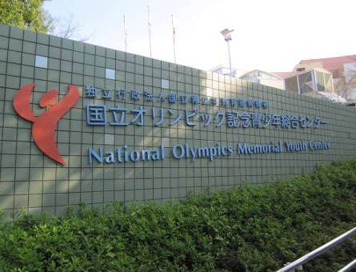
會場外建築景觀1
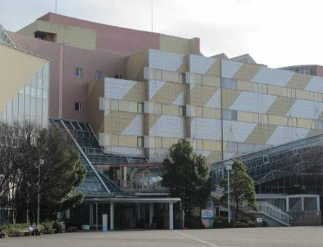
會場外建築景觀2
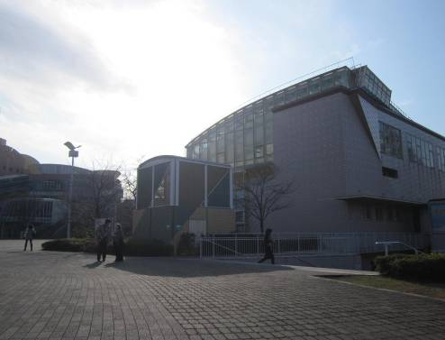

會場外建築景觀3

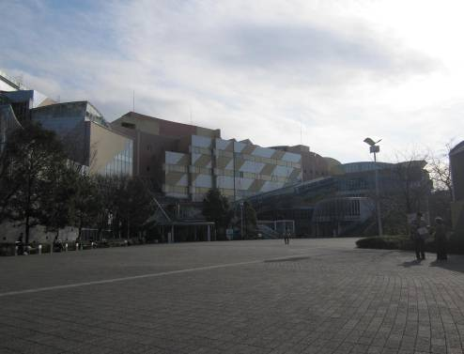

會場外建築景觀4
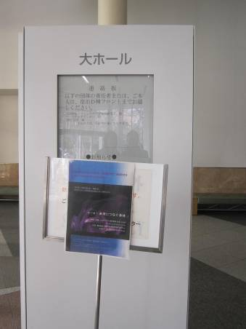
演出會場1

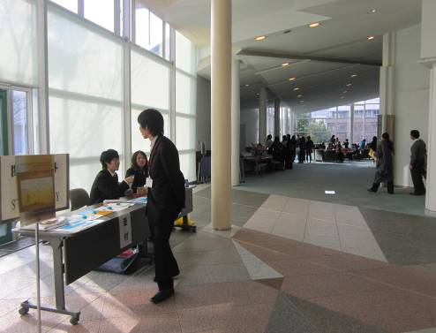
演出會場大廳
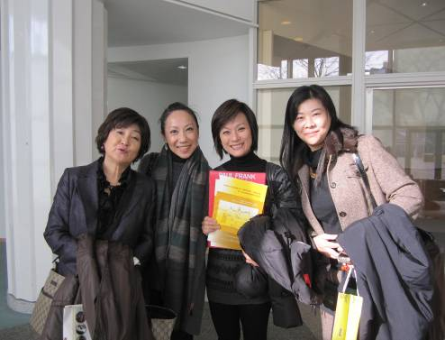

與筑波大學村田芳子教授及寺山由美教授合影

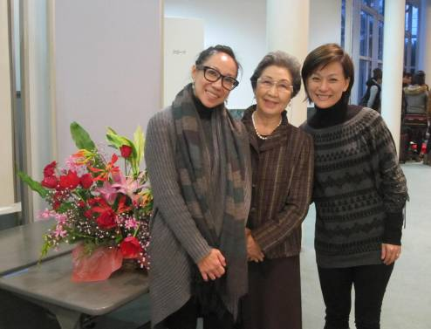

與筑波大學川口千代教授合影
(二) 2010亞太經濟合作會議舉辦會場、橫濱美術館
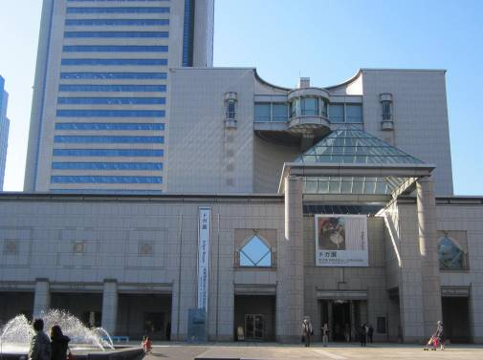
橫濱美術館

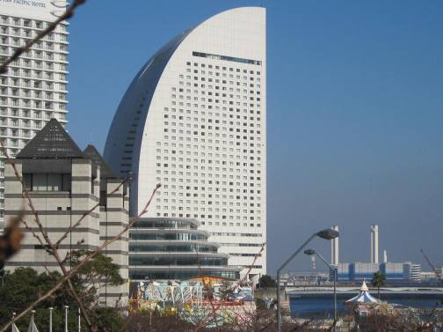
2010亞太經濟合作會議舉辦會場

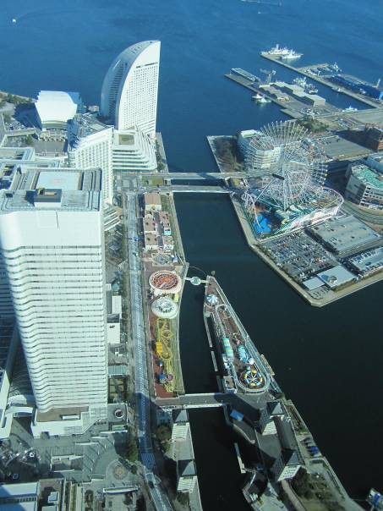

2010亞太經濟合作會議舉辦會場
(三)名古屋-中京大學體育部創作發表會
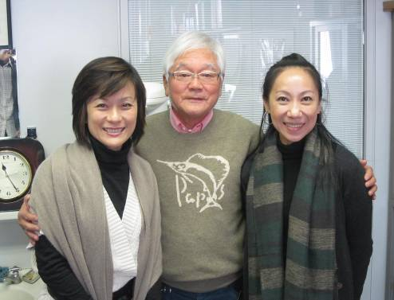
與勝亦教授於研究室合影

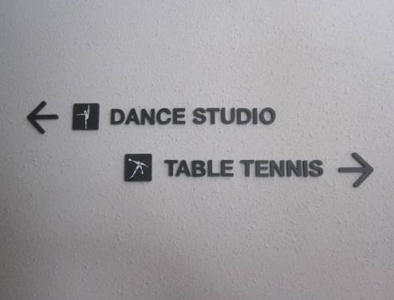

中京大學舞蹈教室標示圖
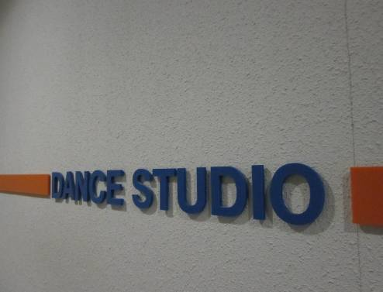

舞蹈教室

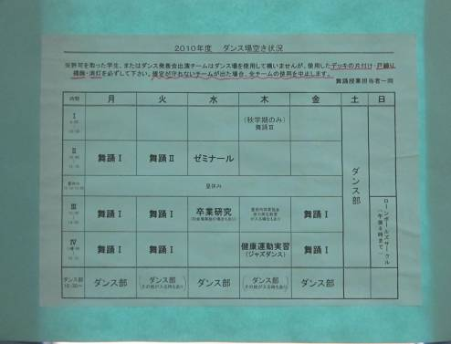

舞蹈教室課程表
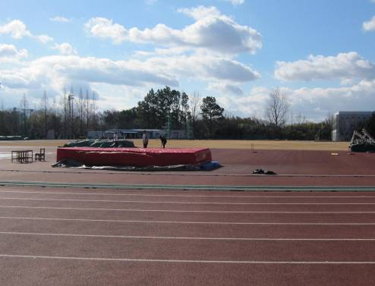

中京大學戶外田徑場

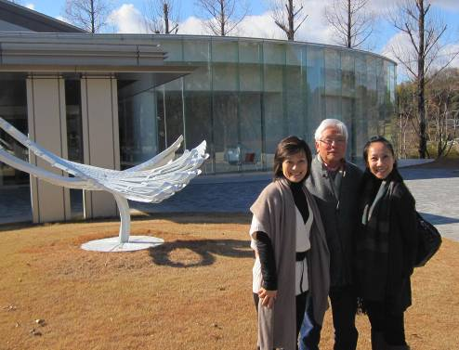

中京大學溜冰館1
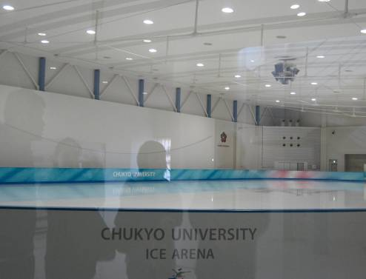

中京大學溜冰館2

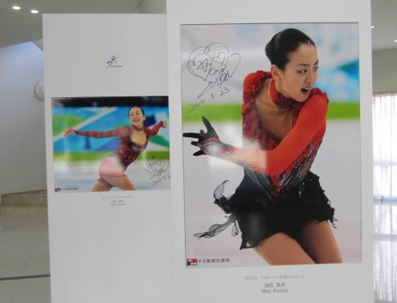

中京大學有名的明星學生-冬季奧運銀牌淺田真央
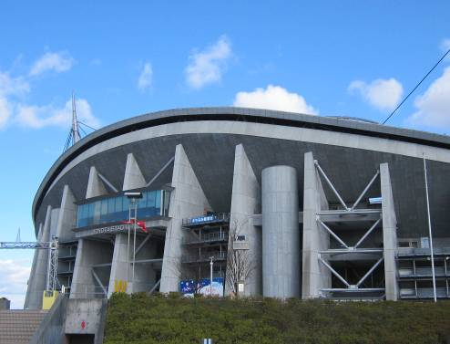

名古屋豐田市足球場1

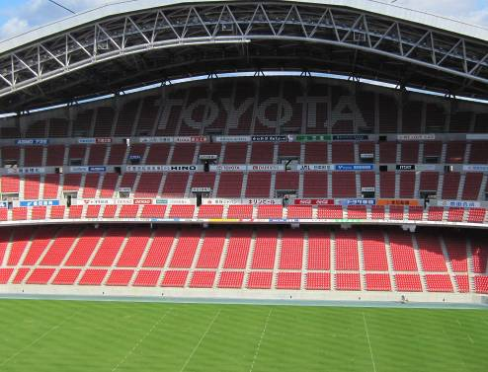

名古屋豐田市足球場2
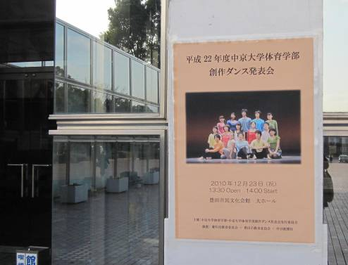

豐田市民文化會館外觀建築1

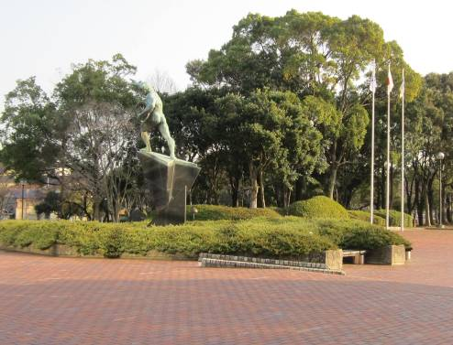

豐田市民文化會館外觀建築2
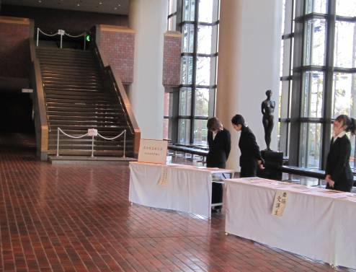

豐田市民文化會館會場大廳1

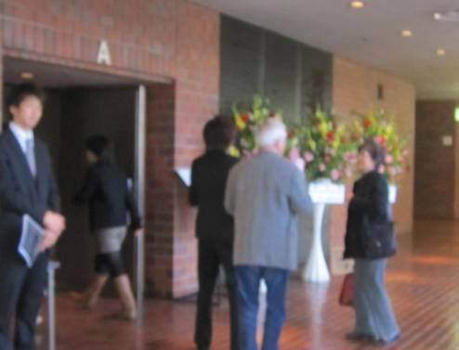

豐田市民文化會館會場大廳2
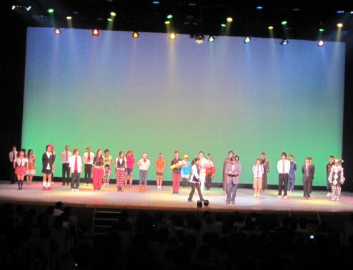

演出後謝幕場景

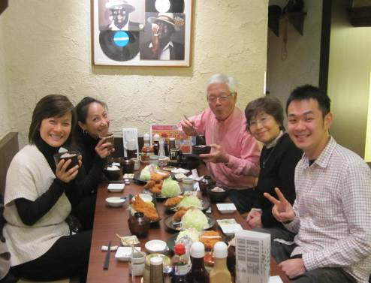
觀賞演出後與勝亦教授賢伉儷
以及本校至中京大學修讀碩士學位之校友鄭宇均餐敘
二、演出節目單
(一)日本教育大學協會全國保健體育、保健研究部門第30回全國創作舞踊研
究發表會
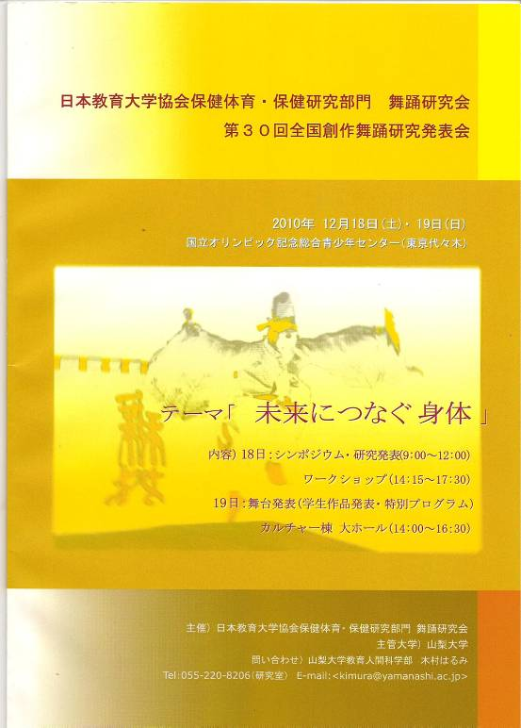

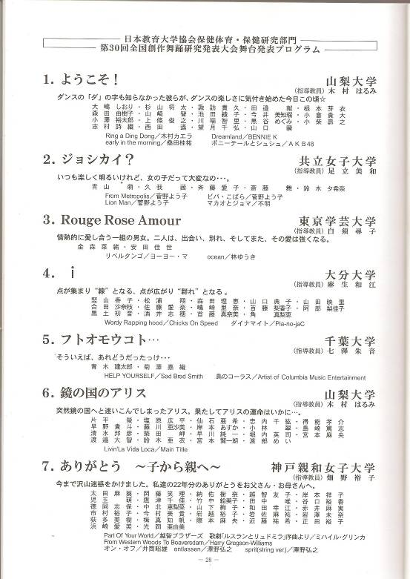

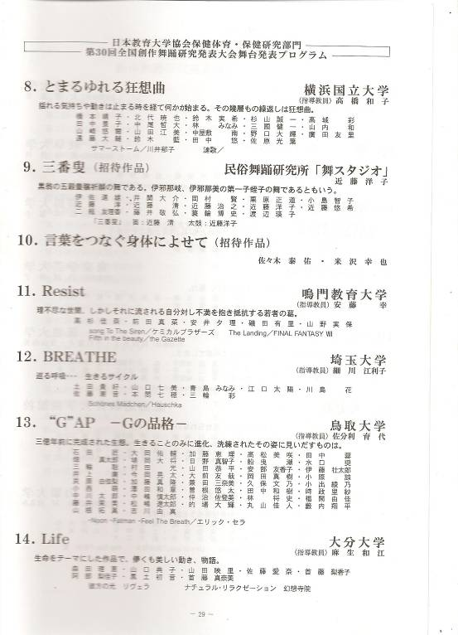

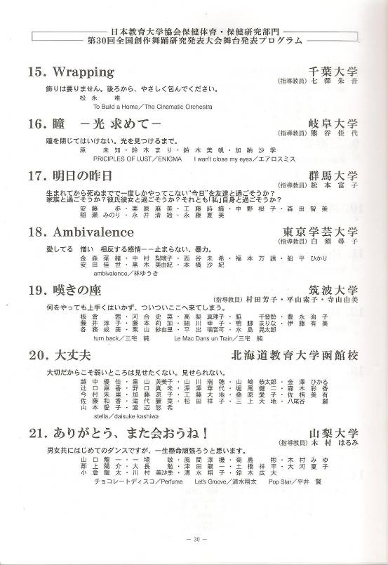

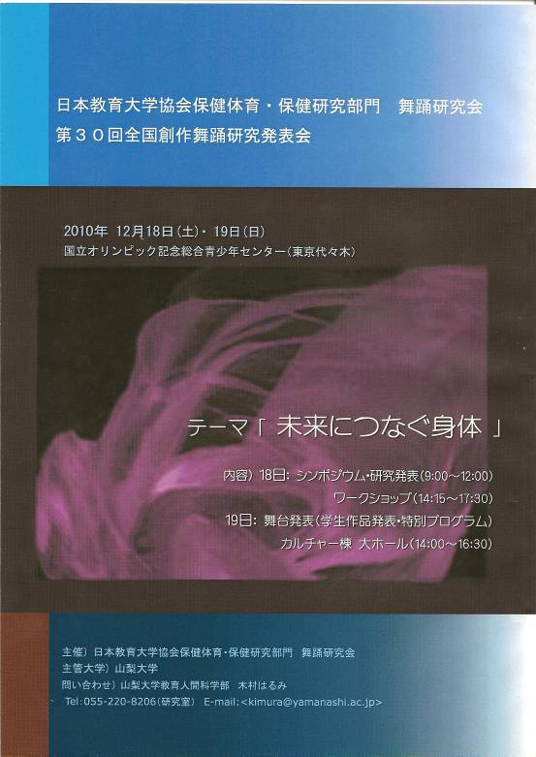

(二)平成22年中京大學體育學部創作發表會

